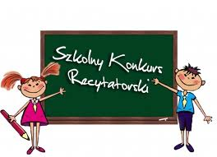

Szkolny Konkurs Recytatorski

Dnia 15 kwietnia 2015 roku (środa) odbędzie się Szkolny Etap Konkursu Recytatorskiego. Uczestniczyć w nim mogą wszyscy chętni uczniowie. Komisja dokona oceny według następujących kryteriów: pamięciowe opanowanie tekstu, poprawność i płynność recytacji, ogólne wrażenie artystyczne. Do etapu gminnego konkursu zostaną wybrane 4 osoby.
W załączniku znajduje się lista osób, które będą brały udział w Szkolnym Konkursie Recytatorskim oraz tytuły utworów przez nich prezentowanych.

